**Введение**

В условиях современного бизнеса, где эффективность и оперативность играют ключевую роль, кофейни сталкиваются с необходимостью оптимизации управленческих процессов. В связи с этим, представляем вашему вниманию инновационный онлайн-сервис, специально разработанный для администрирования кофейни – «CafeAdminPro».

"CafeAdminPro" – это уникальный инструмент, предназначенный для автоматизации и улучшения управления сотрудниками, их расписанием, финансами и мотивационными стимулами. В современном ритме жизни, где каждая минута имеет значение, этот сервис призван облегчить бремя управленческих задач и обеспечить кофейням эффективное и бесперебойное функционирование.

Основные проблемы, решаемые "CafeAdminPro":

* Управление персоналом: Сервис позволяет эффективно организовать работу сотрудников, автоматизировать процессы назначения графиков и контроля за их выполнением.
* Расписание и зарплаты: С легкостью создавайте и редактируйте гибкие графики работы, а также следите за финансовым состоянием кофейни через автоматизированный учет зарплат и выплат премий.
* Мотивация и штрафы: "CafeAdminPro" позволяет внедрить эффективные системы поощрений и штрафов, повышая мотивацию сотрудников и обеспечивая дисциплинированность в коллективе.

Цель создания онлайн-сервиса "CafeAdminPro":

Обеспечить кофейням возможность эффективного администрирования и управления персоналом, сокращая временные затраты и повышая общую производительность. "CafeAdminPro" создан с пониманием потребностей современных кофейнь, стремясь обеспечить легкость в управлении и повышение общей эффективности бизнеса.

1. **Проектирование онлайн-сервиса**

В рамках данной главы был проведен анализ предметной области «CafeAdminPro». Были определены сценарии использования, разработан проект интерфейса и спроектирована база данных.

* 1. **Описание предметной области «CafeAdminPro»**

Онлайн-сервис "CafeAdminPro" предоставляет комплексные решения для управления кофейнями, охватывая широкий спектр аспектов администрирования и управления персоналом, финансами, а также мотивационными стимулами и штрафами. Сервис предназначен как для владельцев кофеен, так и для их сотрудников.

Онлайн-сервис позволяет владельцам кофеен легко и эффективно управлять основными аспектами своего бизнеса. Владельцы кофеен могут просматривать и редактировать графики работы персонала, управлять финансовыми операциями, включая зарплаты, премии и штрафы. Также им предоставляется возможность мониторинга общей эффективности персонала и бизнес-процессов.

Сотрудники кофеен, в свою очередь, могут использовать сервис для просмотра своих графиков работы и отслеживания финансовой статистики, включая полученные премии и наложенные штрафы.

Администратор сервиса, выполняющий роль директора кофейни, имеет полный доступ к данным, ответственность за их хранение и актуализацию. Он может добавлять, удалять и изменять информацию о сотрудниках, а также управлять данными о финансовых операциях в пределах своих полномочий.

## Исследование метод персонажа

1. Администратор(владелец) кофейни, работающий с сотрудниками

|  |  |
| --- | --- |
| **Характеристика** | Человек, имеющий кофейню в качестве собственного бизнеса |
| **Что делает?** | Занимается администрированием кофейни, с точки зрения ее внутреннего функционирования |
| **Важно:** | Иметь полный доступ к данным о сотрудниках. Добавлять/удалять/изменять данные о сотрудниках, их расписании, заработной плате |

2. Сотрудник кофейни

|  |  |
| --- | --- |
| **Характеристика** | Человек, работающий в кофейне, старше 18 лет |
| **Что делает?** | Работает в кофейне, на определенной ставке в час, в определенные дни |
| **Важно:** | Просматривать данные о сотрудниках, их расписании, заработной плате |

## 

## Сценарии использования онлайн-сервиса «CafeAdminPro»

Исходя из потребностей администратора, можно выделить следующий сценарий использования:

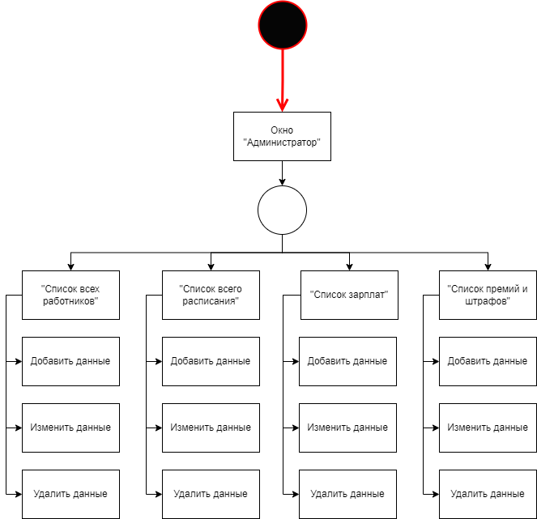

Рисунок 1 - Сценарий использования для пользователя "Администратор"

Исходя из потребностей сотрудника, можно выделить следующий сценарий использования:

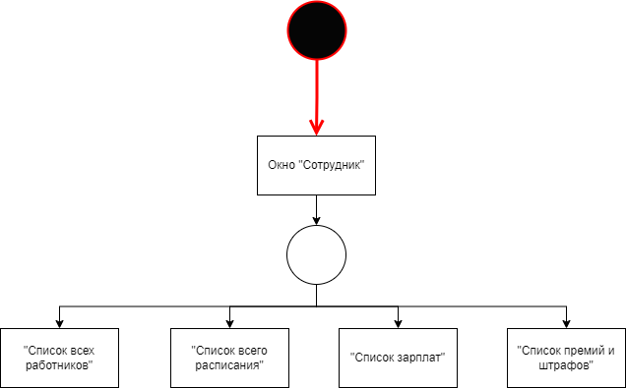

Рисунок 2 - Сценарий использования для пользователя "Сотрудник"

## 1.4 Прототипы интерфейса

## 1.5 Проектирование базы данных

В результате анализа предметной области «CafeAdminPro» можно выделить следующие информационные объекты:

1. Сотрудник
2. Заработная плата
3. Премии и штрафы
4. Расписание сотрудника
5. Администратор

На основе выделенных объектов можно получить следующую концептуальную модель, демонстрирующую связи между объектами:

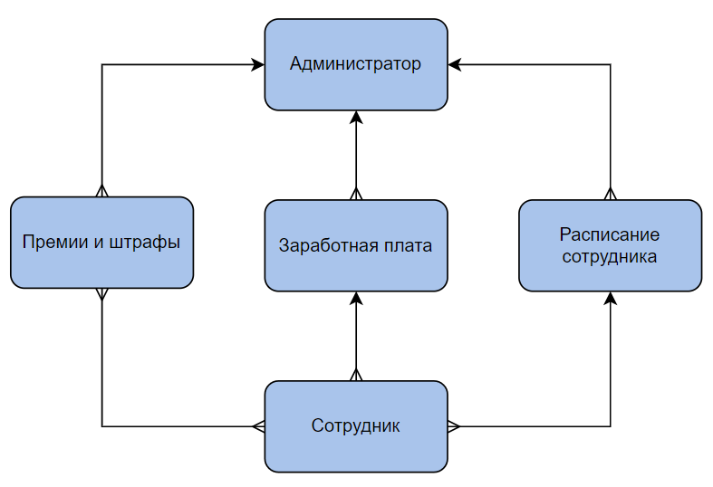

Рисунок 8. Концептуальная модель предметной области «CafeAdminPro»

Для этой диаграммы приняты следующие обозначения:

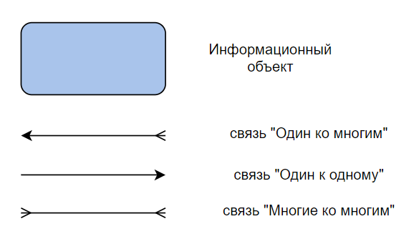

Для каждого информационного объекта необходимо сопоставить табличное представление, которое затем должно быть приведено к третьей нормальной форме.

Таким образом, была получена следующая логическая модель:

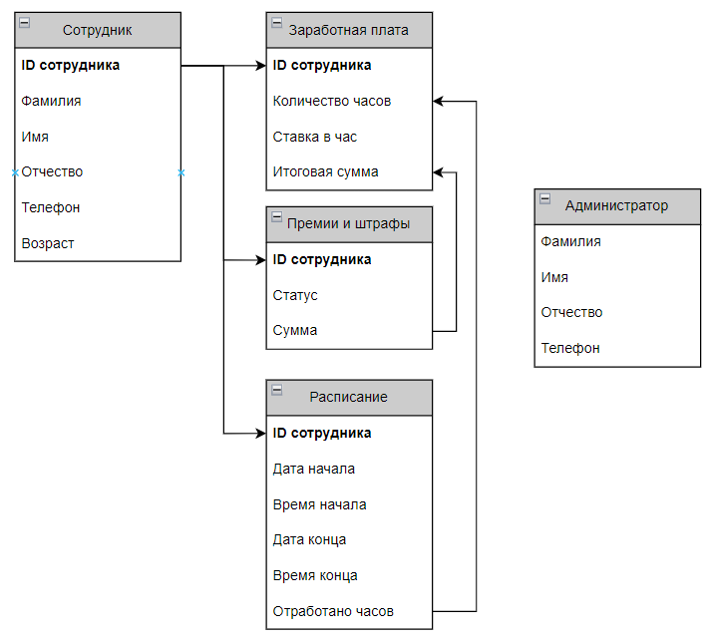

Рисунок 16 – Логическая модель предметной области

**2**. Реализация онлайн-сервиса «**CafeAdminPro**»

В рамках данной главы была описана реализация проекта «CafeAdminPro»: определены функциональные возможности, выбраны средства реализации, сформирован граф сценария диалога.

## 2.1 Функциональные требования к онлайн-сервису «CafeAdminPro»

Функциональные требования:

1. Обеспечить администраторам возможность добавлять, удалять и изменять данные сотрудников, данные о расписании, заработной плате, премиях и штрафах;
2. Обеспечить сотрудникам возможность просмотра всей информации о себе;

## 2.2 Выбор средств реализации

В основе онлайн-сервиса «CafeAdminPro» лежит шаблон *MVC*, позволяющий отделить бизнес-логику от пользовательского интерфейса.

В этом проекте были использованы мощные инструменты, такие как база данных PostgreSQL, веб-фреймворк FastAPI, система аутентификации KeyCloak, база данных SQLite.

В данном проекте была выбрана PostgreSQL, мощная и масштабируемая система управления базами данных, которая обеспечивает надежное хранение данных.

FastAPI — веб-фреймворк для создания API, написанный на Python. Один из самых быстрых и популярных веб-фреймворков, написанных на Python. FastAPI активно использует декораторы, аннотации типов и интроспекцию кода, что позволяет уменьшить количество шаблонного кода в веб-приложении. FastAPI автоматически генерирует и отображает документацию согласно спецификации OpenAPI.

Важной частью проекта является также система аутентификации KeyCloak. Она обеспечивает безопасность и контроль доступа к приложению, предоставляя единый вход для пользователей.

Таким образом, в данном проекте комбинация FastAPI, KeyCloak, PostgreSQL и SQLite обеспечивает максимальную эффективность, безопасность и удобство разработки, отвечая потребностям сложных веб-приложений.